Galerie
Joyce Yahouda
Gallery

372, rue Sainte-Catherine Ouest, # 516

Montréal QC H3B 1A2 Canada

T : (514) 875-2323
www.joyceyahoudagallery.com
info@joyceyahoudagallery.com

Paul Abraham
Bipèdes

28 février – 22 mars 2008
February 28 – March 22,2008

Vernissage: Samedi le 1er mars, 17h - 19h *
Opening: Saturday, March 1^{rst} , 5 - 7 pm *

* La NUIT BLANCHE

  Directrice, 2003 | Le bonheur passe par la jeunesse, la beauté, le pouvoir ; les médias nous le répètent. Le bipède humain est en quête d’une factice félicité desservant le capitalisme. Avec les portraits grandeur nature de la série Bipèdes, Paul Abraham joue sur le contraste entre le style « simpliste » de la bande dessinée et le sérieux du sujet abordé. Manipulant le stéréotype et la symbolique des couleurs, l’artiste emprunte des raccourcis narratifs afin de révéler les messages que la société nous renvoie.  Le bonheur passe par la jeunesse, la beauté, le pouvoir ; les médias nous le répètent. Le bipède humain est en quête d’une factice félicité desservant le capitalisme. Avec les portraits grandeur nature de la série Bipèdes, Paul Abraham joue sur le contraste entre le style « simpliste » de la bande dessinée et le sérieux du sujet abordé. Manipulant le stéréotype et la symbolique des couleurs, l’artiste emprunte des raccourcis narratifs afin de révéler les messages que la société nous renvoie.

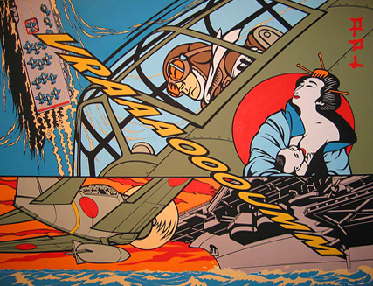  Kamikaze, 2006 | Dans la série Héros, Paul Abraham reprend l’esthétique de la bande dessinée pour questionner la valeur des archétypes qu’elle construit. Dans les histoires, l’homme-héro, téméraire et valeureux, secoure la belle, passive et en danger, un jeu de rôles où on assiste au tumulte masculin qui s’oppose à l’attente de la femme, à sa soumission.  Dans la série Héros, Paul Abraham reprend l’esthétique de la bande dessinée pour questionner la valeur des archétypes qu’elle construit. Dans les histoires, l’homme-héro, téméraire et valeureux, secoure la belle, passive et en danger, un jeu de rôles où on assiste au tumulte masculin qui s’oppose à l’attente de la femme, à sa soumission.

